# EVALUASI PELAKSANAAN METODE *SMALL GROUP DISCUSSION* DENGAN MATA KULIAH KEPERAWATAN PADA MAHASISWA/I STIKES SUAKA INSAN BANJARMASIN

**2023**

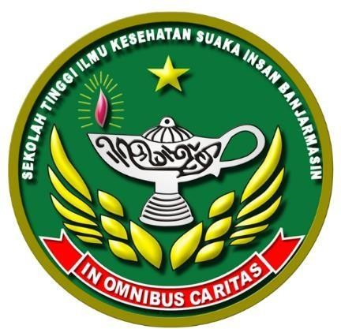

# OLEH

**CENDRI 113063C119010**

# PROGRAM STUDI SARJANA ILMU KEPERAWATAN SEKOLAH TINGGI ILMU KESEHATAN SUAKA INSAN BANJARMASIN

**2023**

i

# EVALUASI PELAKSANAAN METODE SMALL GROUP DISCUSSION DENGAN MATA KULIAH KEPERAWATAN PADA MAHASISWA/I STIKES SUAKA INSAN BANJARMASIN

**2023**

Untuk Memenuhi Sebagian Persyaratan Memperoleh Gelar Sarjana Keperawatan Sekolah Tinggi Ilmu Kesehatan Suaka Insan



# OLEH

**CENDRI 113063C119010**

# PROGRAM STUDI SARJANA ILMU KEPERAWATAN SEKOLAH TINGGI ILMU KESEHATAN SUAKA INSAN BANJARMASIN

**2023**

ii

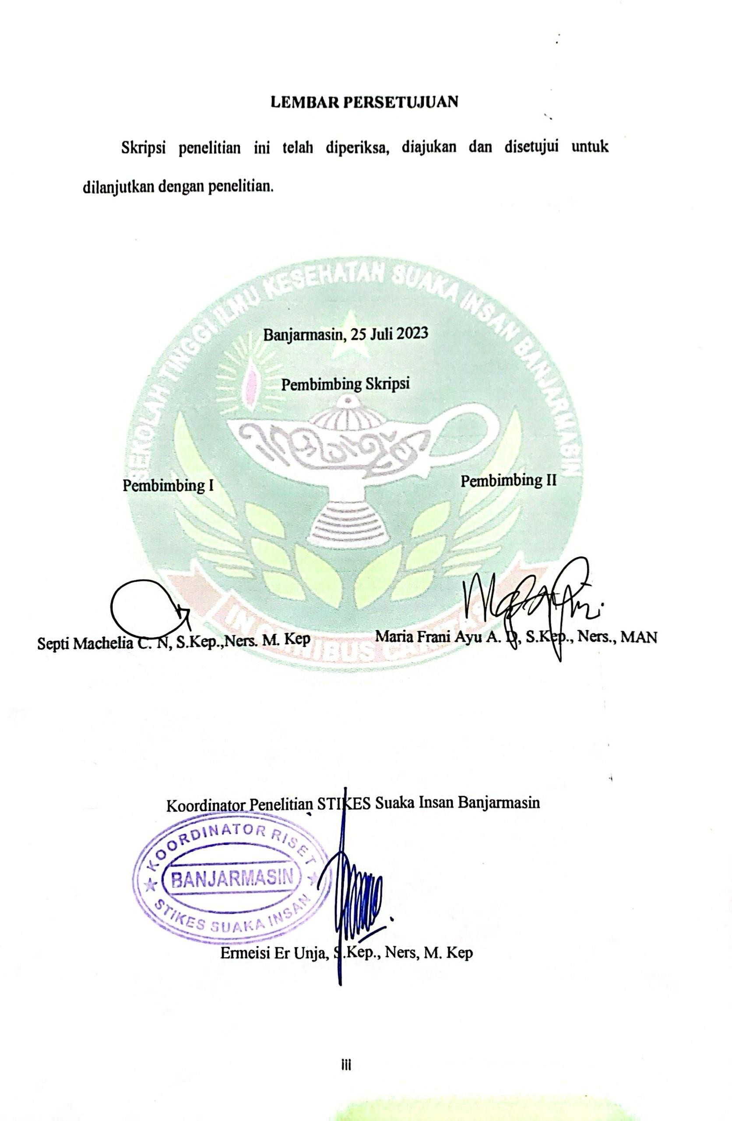

iii

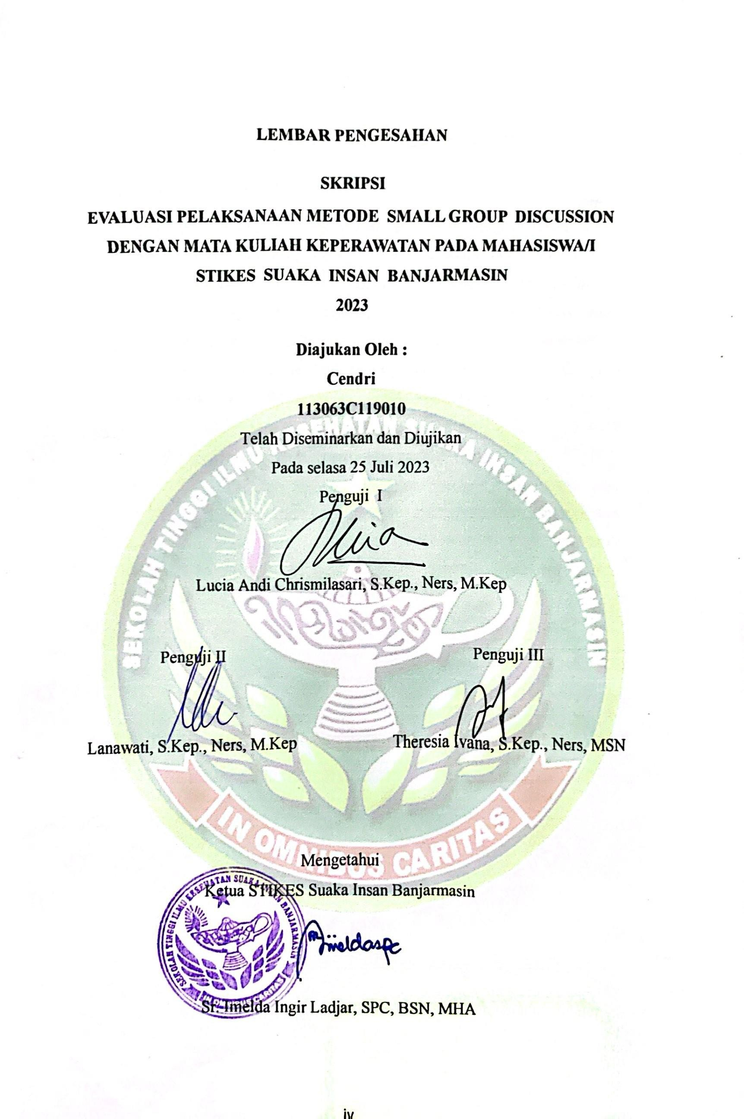

iv

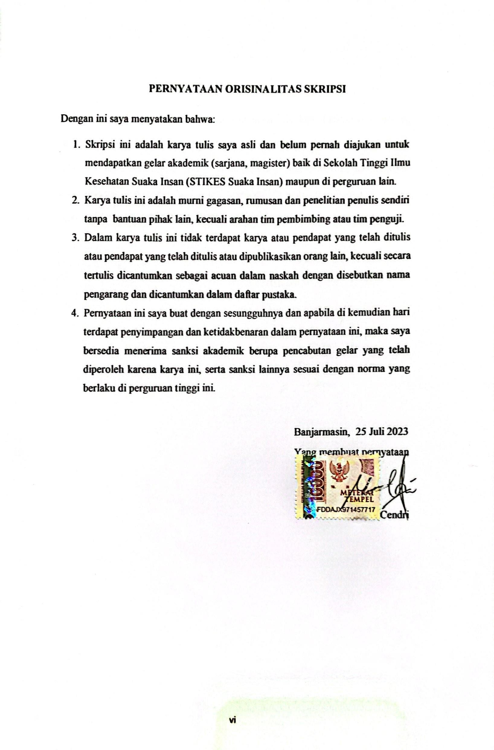

vi

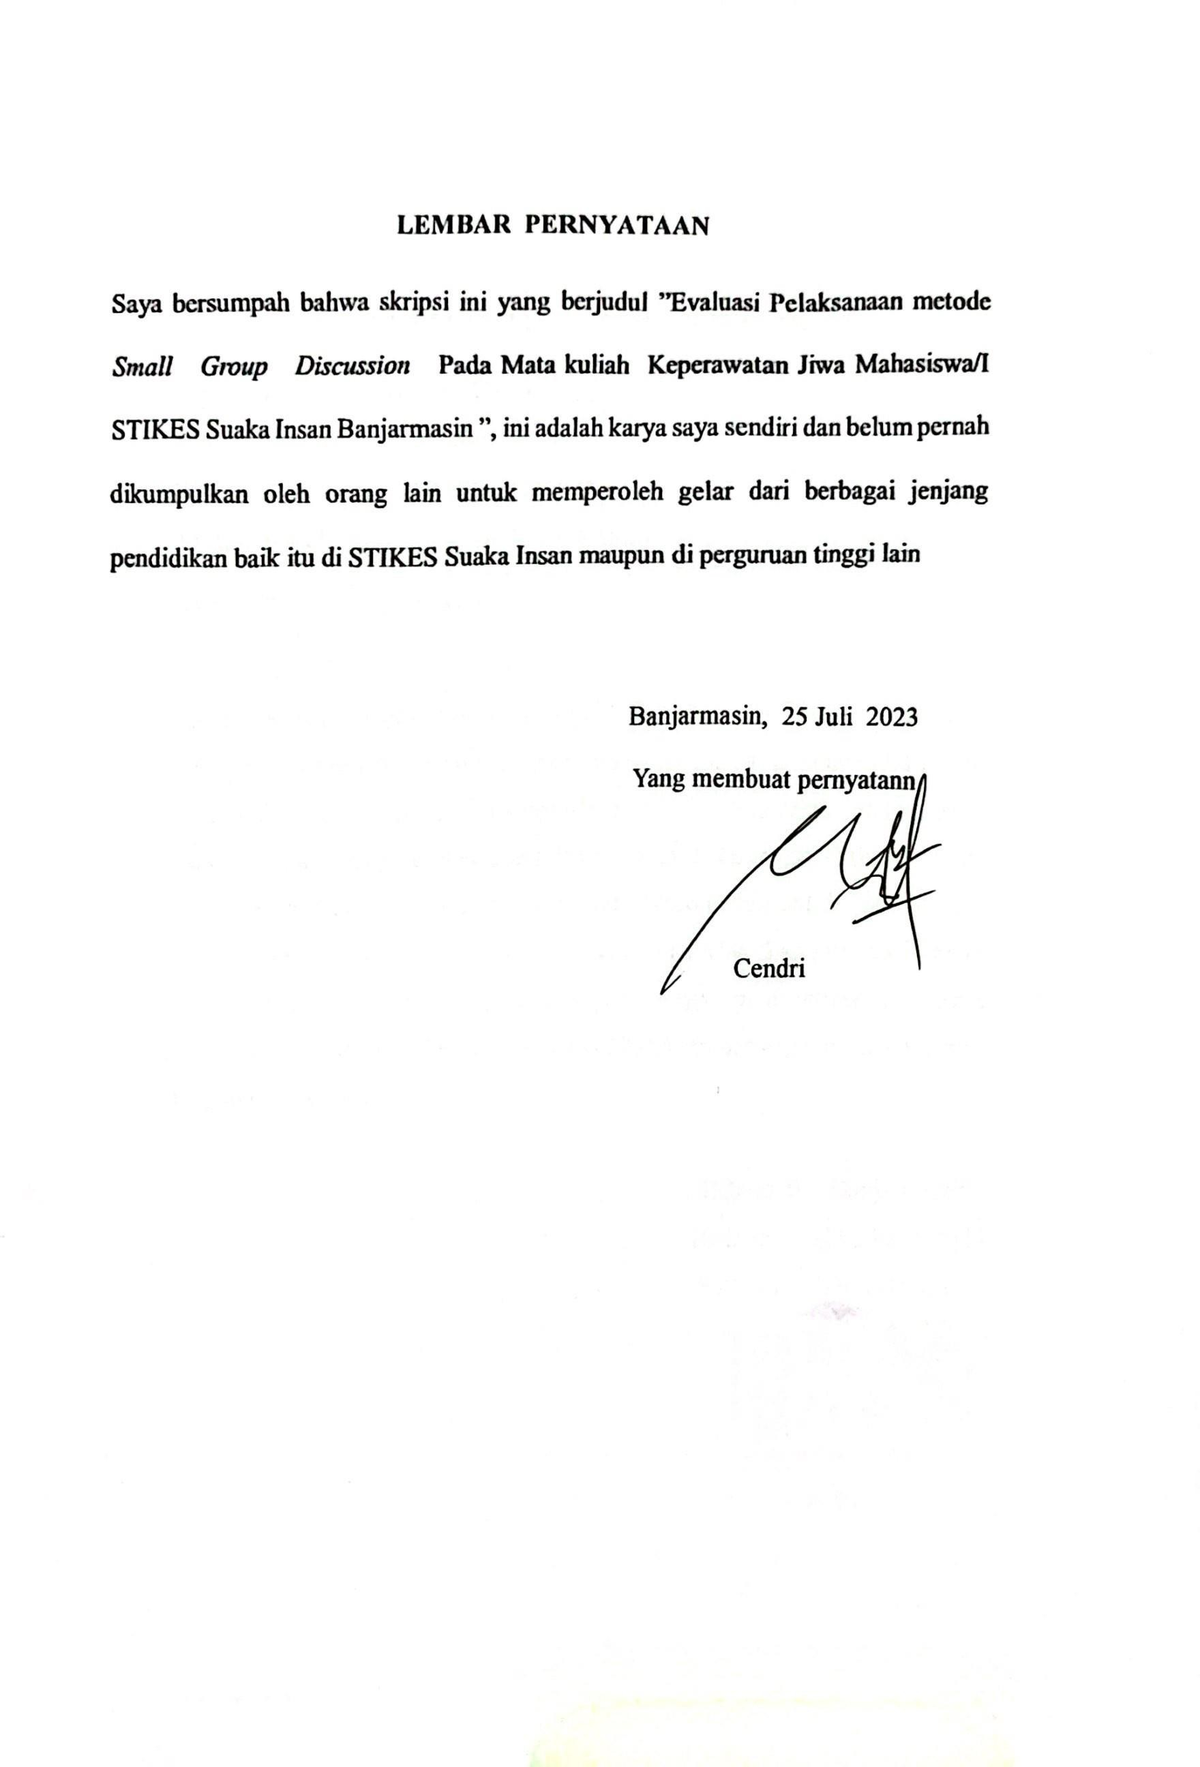

vii

# PERNYATAAN PERSETUJUAN PUBLIKASI

Saya yang bertanda tangan di bawah ini :

Nama : Cendri

NIM : 113063J123015

Program Studi : Sarjana Keperawatan Jenis Karya : Skripsi

Sebagai bagian Civitas Akademik STIKES Suaka Insan Banjarmasin yang turutmendukung pengembangan ilmu pengetahuan, saya menyetujui untuk memberikan karya ilmiah saya kepada STIKES suaka Insan Banjarmasin yang berjudul : Dengan adanya hak bebas royaliti ini, maka STIKES Suaka Insan Banjarmasin mempunyai kebebasan secara penuh untuk menyimpan, editing, mengalihkan keformat database serta melakukan publikasi tugas akhir saya ini dengan pertimbangan tetap mencantumkan nama penulis/pecipta sebagai pemilik hak cipta.Demikian pernyataan ini saya buat dengan sebenarnya :

Dibuat di : Banjarmasin Pada tanggal : 25 Juli 2023 Saya yang menyatakan

Cendri

viii

# EVALUASI PELAKSANAAN METODE SMALL GROUP DISCUS

**SIONDENGAN MATA KULIAH KEPERAWATAN PADA MAHASISWA/I STIKES SUAKA INSAN 2023**

Cendri1, Septi Machelia Champaca Nursery 2, Maria Frani Ayu Andari Dias 3 Email: [cendrri06@gmail.com](mailto:cendrri06@gmail.com)

# INTISARI

**Latar belakang :** Berbagai metode pembelajaran digunakan oleh para dosen untuk mengefektifkan proses penerimaan dan juga penguasaan materi suatupembelajaran, salah satunya adalah *Small Group Discussion* (SGD). Pada SGD ditemukan mahasiwa yang kurang aktif dalam mengemukakan pendapat dan kurangberbagi ide saat berdiskusi kelompok serta mahasiwa masih ada yang pasif saat berdiskusi kelompok. Mata kuliah Keperawatan Jiwa menggunakan SGD sebagai salah satu metode pembelajaran untuk dapat mengoptimalkan penyerapan ilmu keperawatan jiwa sesuai bahan ajar yang disiapkan, terutama untuk mengasuh kelasbesar yang terdiri dari lebih dari 60 orang mahasiswa/I dalam satu kelas.

**Tujuan Penelitian :** Mengevaluasi pelaksanaan metode SGD pada mata kuliah Keperawatan Jiwa pada mahasiswa/i semester VI kelas A dan B Prodi Ilmu keperawatan (PSIK) di STIKES Suaka Insan.

**Metode :** Penelitian ini menggunakan metode kuantitatif dengan pendekatan deskriptif. Populasi dalam penelitian ini adalah 377 mahasiswa/i, sedangkan sample penelitian ini adalah 60 mahasiswa/I Prodi Ilmu Keperawatan, yang telah mendapatkan pembelajaran keperawatan jiwa , yang berada pada semester VI kelas A dan B. Teknik pengambilan sampel dalam penelitian ini adalah *quota sampling*. Instrumen untuk pengambilan data adalah kuesioner yang terdiri dari 35 pernyataan, yang telah lolos uji validitas dan reliabilitas. Analisis data menggunakan statistik deskriptif dan data disajikan dalam tabel distrubusi frekuensi.

**Hasil** : Empat puluh satu dari 60 orang mahasiswa/I (68.3%) PSIK di STIKES Suaka Insan menilai bahwa pelaksanaan metode SGD pada mata kuliah Keperawatan Jiwa berada pada kategori baik, dan 19 orang sisanya (31.7%) menilai cukup. Tidak ada yang menilai pelaksanaan SGD dalam kategori kurang.

**Kesimpulan :** Mayoritas mahasiswa/I PSIK yang telah menjalani mata kuliah keperawatan jiwa menilai bahwa pelaksanan SGD berada di kategori baik. Metode SGD sebaiknya dipertahankan, dilanjutkan dan dikembangkan untuk pengajaran MK Keperawatan Jiwa.

# Kata Kunci : Small Group Discussion, Mata ajar Keperawatan jiwa,

**Evaluasi**

¹Mahasiswa Sekolah Tinggi Ilmu Kesehatan Suaka Insan Banjarmasin

²Dosen Sekolah Tinggi Ilmu Kesehatan Suaka Insan Banjarmasin

3Dosen Sekolah Tinggi Ilmu Kesehatan Suaka Insan Banjarmasin

ix

# EVALUATION OF THE IMPLEMENTATION OF THE SMALL GROUP DISCUSSION METHOD WITH NURSING COURSES IN STIKES SUAKA INSAN 2023 STUDENTS

Cendri1, Septi Machelia Champaca Nursery 2, Maria Frani Ayu Andari Dias 3 Email: [cendrri06@gmail.com](mailto:cendrri06@gmail.com)

# ABSTRAK

**Background:** Various learning methods are used by lecturers to make the process of receiving and mastering the material of learning effective, one of which is *Small Group Discussion* (SGD). In SGD, it was found that students were less active in expressing opinions and less sharing ideas during group discussions and some students were still passive during group discussions. The Psychiatric Nursing course uses SGD as one of the learning methods to be able to optimize the absorption of psychiatric nursing knowledge according to the prepared teaching materials, especially to take care of a large class consisting of more than 60 students in one class.

**Research Objective:** To evaluate the implementation of the SGD method in the Psychiatric Nursing course in semester VI students of class A and B of the Nursing Science Study Program (PSIK) at STIKES Suaka Insan.

**Method:** This study uses a quantitative method with a descriptive approach. The population in this study is 377 students, while the sample of this study is 60 students of the Nursing Science Study Program, who have received psychiatric nursing learning, which is in semester VI of classes A and B. The sampling technique in this study is *quota sampling*. The instrument for data collection is a questionnaire consisting of 35 statements, which have passed the validity and reliability test. The data analysis uses descriptive statistics and the data are presented in the frequency distribution table.

**Results** : Forty-one out of 60 students (68.3%) of PSIK at STIKES Suaka Insan assessed that the implementation of the SGD method in the Psychiatric Nursing course was in the good category, and the remaining 19 students (31.7%) considered it adequate. No one assessed the implementation of SGD in the poor category.

**Conclusion:** The majority of PSIK students who have undergone psychiatric nursing courses consider that the implementation of SGD is in the good category. The SGD method should be maintained, continued and developed for the teaching of the Psychiatric Nursing Institution.

# Keywords: Small Group Discussion, Psychiatric Nursing Subjects, Evaluation

¹Student Of Banjarmasin Asylum College Of Health Sciences

²Lecturer At The Banjarmasin Insan Sanctuary College Of Health Sciences 3Lecturer At The Banjarmasi Human Sanctuary College Of Health Sciencesn

x

# KATA PENGANTAR

Puji dan syukur penulis panjatkan kehadirat Tuhan Yang Maha Esa atas segala berkat dan karunia-Nya, sehingga penulis dapat menyelesaikan penyusunan Skripsi ini dengan judul “Evaluasi Pelaksanaan metode *Small Group Discussion* Dengan Mata Kuliah Keperawatan Pada Mahasiswa/I STIKES Suaka Insan 2023” dengan tepat waktu. Dalam penyusunan skripsi ini penulis menyadari banyak sekali kekurangan karena keterbatasan kemampuan penulis, namun berkat bantuan dari berbagai pihak akhirnya penulis dapat menyelesaikannya. Oleh karena itu pada kesempatan ini penulis mengucapkan terima kasih dan penghargaan yang sebesar- besarnya kepada:

1. Sr. Imelda Ingir Ladjar, SPC, BSN. MHA selaku Ketua Sekolah Tinggi Ilmu Kesehatan Stikes Suaka Insan Banjarmasin.
2. Maria Silvana Dhawo S.Kep.,Ners, MHPEd selaku Wakil Ketua I Sekolah Tinggi Ilmu Kesehatan Stikes Suaka Insan Banjarmasin.
3. Sr. Getrudis Tutpai, SPC, S.Pd., M.Psi selaku Wakil Ketua II Sekolah Tinggi Ilmu Kesehatan Stikes Suaka Insan Banjarmasin.
4. Lucia Andi Chrismilasari S.Kep., Ners, M.Kep selaku Wakil Ketua III Sekolah Tinggi Ilmu Kesehatan Suaka Insan Banjarmasin, serta yang menjadi penguji 1 dalam penelitian ini.
5. Theresia Jamini S.Kep.,Ners, M.Kep selaku Kepala Program Studi Pendidikan Ilmu Keperawatan dan Profesi Ners sekolah Tinggi Ilmu Kesehatan Suaka Insan Banjarmasin.

xi

1. Septi Machelia Champaca Nursery, S.Kep., Ners, M. Kep selaku Pembimbing I yang telah banyak memberikan bimbingan, petunjuk maupun saran kepada penulis dalam penulisan skripsi ini.
2. Maria Frani Ayu Andari Dias, S.Kep., Ners, MAN selaku Pembimbing II telah banyak memberikan bimbingan, petunjuk dan saran tentang cara metodologi penelitian yang baik kepada penulis dalam penulisan skripsi ini.
3. Lanawati, S.Kep, Ners, M. Kep, selaku penguji II yang telah memberikan masukkan dan saran dalam proses penyusunan skripsi ini.
4. Theresia Ivana, S.Kep., Ners, MSN, selaku penguji III yang telah memberikan masukkan dan saran dalam proses penyusunan skripsi ini.
5. Peneliti juga sangat berterimakasih sebanyak-banyaknya pada kedua orang tua serta semua anggota keluarga besar yang ada dikampung yang selalu memberikan semangat lewat video call dirumah atau pun sedang dikebun.
6. Peneliti juga berterimakasih kepada kaka Christian yang sudah banyak membantu yang tidak bisa di sebutkan satu persatu.
7. Peneliti juga berterimakasih kepada teman-teman Angkatan 13 yang selalu ribut digrup kelas untuk memberikan semangat kepada teman- teman yang sedang berjuang.
8. Peneliti berterimakasih kepada teman-teman mahasiswa yang sudah menjadi bagian proses pembuatan skripsi yang sudah bersedia menjadi responden, semoga kelak Tuhan memberkati teman-teman mahasiswa yang sudah membantu.

xii

1. Peneliti berterimakasih kepada semua staf STIKES Suaka Insan yang sudah banyak membantu dalam pembuatan surat serta perizinan dalam hal penelitian ini hingga selesai.

Penulis menyadari masih banyak kekurangan dalam penyusunan skripsi ini, oleh karena itu demi kesempurnaan skripsi ini, penulis mengharapkan adanya kritik dan saran yang membangun dari semua pihak. Semoga hasil dari penulisan skripsi penelitian ini dapat memberikan manfaat bagi perkembangan ilmu kesehatan terkhususnya ilmu keperawatan dalam metode pembelajaran.

Banjarmasin, 25 Juli 2023

Cendri

xiii

# DAFTAR ISI

LEMBAR PRASYARAT i

LEMBAR PRASYARAT ii

LEMBAR PERSETUJUAN iii

LEMBAR PENGESAHAN iv

PERNYATAAN ORISINALITAS SKRIPSI vi

LEMBAR PERNYATAAN vii

PERNYATAAN PERSETUJUAN PUBLIKASI viii

INTISARI ix

ABSTRAK x

KATA PENGANTAR xi

DAFTAR ISI xiv

DAFTAR TABEL xvi

DAFTAR GAMBAR xvii

DAFTAR SKEMA xviii

DAFTAR LAMPIRAN xix

BAB I PENDAHULUAN 20

1. Latar Belakang 20
2. Rumusan Masalah 25
3. Tujuan Penelitian 25
4. Manfaat penelitian 25
5. Keaslian Penelitian 27

Tabel 1.1 Keaslian Penelitian 27

BAB II TINJAUAN PUSTAKA 28

1. Telaah Pustaka 28
   1. Konsep Kurikulum dan Pendekatan metode pembelajaran 28
   2. Pengertian Metode Pembelajaran 29
   3. Faktor - faktor Yang Mempengaruhi Pembelajaran 30
   4. Pengertian Model pembelajaran SCL (Student Centered Learning) 31
   5. Pengertian Small Group Discussion (SGD) 38
   6. Definisi Pembelajaran Mata Kuliah Keperawatan Jiwa 41
   7. Konsep Mahasiswa 48
2. Landasan Teori 49
3. Kerangka teori 55

xiv

1. Kerangka Konsep Penelitian 55

BAB III METODE PENELITIAN 57

1. Jenis dan Rancangan Penelitian 57
2. Variabel Penelitian 57
3. Definisi Operasional 58
4. Tempat dan Waktu Penelitian 59
5. Populasi 59
6. Instrumen Penelitian 60
7. Uji Validitas dan Reliabilitas Instrumen 62
8. Teknik Pengumpulan Data 66
9. Teknik Pengolahan dan Analisa Data 68
10. Etika Penelitian 72
11. Keterbatasan Penelitian 74

C. Hasil Dan Pembahasan 80

BAB V 91

KESIMPULAN DAN SARAN 91

DAFTAR PUSTAKA 93

LAMPIRAN-LAMPIRAN 96

Lampiran 7 : Surat Balasan Riset 104

Lampiran 10 : Surat Pelaksanaan Penelitian 107

xv

Tabel 1.1 Keaslian Penelitian 8

Tabel 3.1 Definisi Operasional 40

Tabel 3.2 Kisi – Kisi Instrument 45

Tabel 4.1 Karakteristik Mahasiswa 66

Tabel 4.2 Distribusi Frekuensi Evaluasi Pembelajaran Metode Small Group Discussion Mata Kuliah Keperawatan Jiwa 1 Mahasiswa STIKES Suaka Insan Tahun 2023 67

Tabel 4.3 Deskripsi Evaluasi SGD Pada Mata Kuliah Keperawatan Jiwa 1 69

Tabel 4.4 Evaluasi Kuesioner 73

xvi

Gambar 4.1 STIKES Suaka Insan Banjarmasin 60

xvii

# DAFTAR SKEMA

Skema 2.1 Landasan Kerangka Teori 37

Skema 2.2 Kerangka Konsep 38

xviii

# DAFTAR LAMPIRAN

Lampiran 1 Surat pendahuluan Lampiran 2 Surat Balasan Lampiran 3 Lembar Penjelasan

Lampiran 4 Lembar Informend Consent Lampiran 5 Lembar Kuisioner

Lampiran 6 Lembar Konsultasi Pembimbing I Lampiran 7 Lembar Konsultasi Pembimbing II

xix